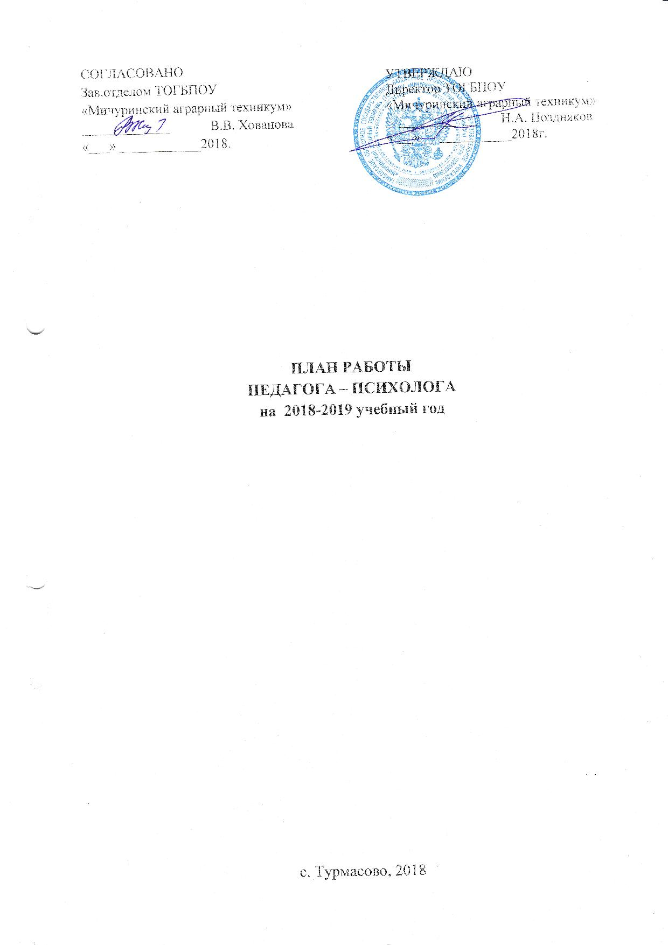Цель работы педагога – психолога:
психолого – педагогическое сопровождение воспитательно – образовательного процесса.

Задачи:
- Изучение личности обучающихся, социально – психологического климата в студенческих коллективах на основе диагностики;

- Профилактика асоциальных явлений и правонарушений в студенческой среде;

- Оказание влияния на формирование благоприятного социально – психологического климата в студенческих коллективах;

- Оказание помощи обучающимся в изучении своих возможностей, особенностей личности и определения на их основе перспектив личностного и профессионального самоопределения и становления;

- Содействие в приобретении обучающимися, педагогами, родителями (законными представителями) психологических знаний, необходимых для успешного воспитания и обучения в рамках учебно-воспитательного процесса, а также психологической адаптации первокурсников.

- Диагностическая работа

№ п\п | Содержание работы | Сроки | Примечания | Исполнитель
1. | Проведение социологического опроса обучающихся | Сентябрь | Получение сведений об обучающихся | Педагог-психолог
2. | Изучение учебной мотивации и адаптации студентов и обучающихся. Методика для диагностирования учебной мотивации и адаптации (А.А. Реан, В.А. Якунин) | Сентябрь  Октябрь | Выявить уровень учебной мотивации и адаптации. | Педагог-психолог
3. | Проведение опроса (Анкета «Творческие интересы») | 1-я декада сентября | Выявление творческих способностей личности | Педагог-психолог
4. | Мониторинг суицидального риска (опросник Т.Н. Разуваевой) у студентов I курса. | Сентябрь  По необходимости в течение года | Выявление уровня сформированности суицидальных намерений с целью предупреждения серьезных попыток самоубийства. | Педагог-психолог
5. | Мониторинг «склонность к отклоняющемуся поведению» (СОП) (опросник А.Н. Орел) у студентов I курса. | Сентябрь - октябрь | Выявление групп студентов, готовых к реализации отдельных форм отклоняющегося поведения. | Педагог-психолог
6. | Проведение социометрического исследования. Составление социоматрицы (автор методики социальный психолог Дж. Морено). | Октябрь | Сбор материала для анализа и выработки индивидуальной работы и консультаций педагогическому коллективу. Формирование актива нового набора | Педагог-психолог
7. | Мониторинг характерологических особенностей (Айзенк) у студентов I курса. | Октябрь | Выявление характерологических особенностей студентов | Педагог-психолог
8. | Мониторинга уровня тревожности студентов I курса | Октябрь | Выявление групп студентов, имеющих высокий уровень тревожности. | Педагог-психолог
9. | Мониторинга акцентуаций характера (Личко) студентов I курса. | Октябрь | Выявление ведущих акцентуации характера у студентов. | Педагог-психолог
10. | Мониторинг исходной оценки наркотизации (вероятности развития наркотической зави-симости) (анкета Г.В. Латышева и др.) у студентов I курса. | Октябрь | Выявление групп студентов, с риском потребления наркотических средств, психотропных и других токсических веществ. | Педагог-психолог
11. | Мониторинг суицидального риска (опросник Т.Н. Разуваевой) у студентов 2 курса. | Ноябрь | Выявление групп студентов, готовых к реализации отдельных форм отклоняющегося поведения | Педагог-психолог
12. | Диагностика обучающихся с отклоняющимся поведением. Тестирование студентов на выявление склонности к суициду (методика М.В. Горской), уровня депрессии (методика Е. Бек) | Декабрь | Работа с обучающимися «группы риска», выявление причин ситуативной и личностной тревожности | Педагог-психолог
13. | Проведение социально-психологических исследований в коллективе. Анкетирование педагогического коллектива по методике «Эмоциональное выгорание» Бойко | Январь 2019 | Определение уровня профессионального выгорания педагогов, психокоррекция по необходимости | Педагог-психолог
14. | Тестирование обучающихся (Анкета «Мой результат») | Февраль | Выявление уровня удовлетворенности результатами зимней сессии | Педагог-психолог
15. | Тестирование обучающихся. Тест СПА (К. Роджерса и Р. Даймонда) | Февраль  Март | Выявление социально-психологической адаптированности. | Педагог-психолог
16. | Индивидуальные беседы с педагогами, кураторами групп по результатам анализа диагностических мероприятий | В течение года | Выбор педагогической тактики, направлений работы с группой и индивидуальн; построение линии педагогического воздействия с обучающимися проявляющими девиантные формы поведения | Педагог-психолог
17. | Анкетирование кураторов групп | Ноябрь,  Июнь | Раскрыть взгляд кураторов на адаптацию первокурсников | Педагог-психолог
18. | Итоговое исследование уровня адаптации студентов, обучающихся – первокурсников. Методика для диагностирования учебной мотивации и адаптации (А.А. Реан, В.А. Якунин) | Март | Выявить уровень учебной мотивации и адаптации. | Педагог-психолог
19. | Определение индекса групповой сплоченности Сишора у студентов 1 курса | Апрель | Определить уровень групповой сплоченности | Педагог-психолог
20. | Проведение повторного социометрического исследования. Составление социоматрицы (автор методики социальный психолог Дж. Морено). | Июнь | Получение информации об изменении уровня межличностных отношений и внутригрупповых связей | Педагог-психолог
21. | Итоговое исследование уровня адаптации студентов - первокурсников | Июнь | Выявление социально-психологической адаптированности | Педагог-психолог
22. | Составление сводной ведомости по итогам диагностики социальной адаптивности обучения в техникуме студентов-первокурсников | Июль | Соотношение первичных результатов и результатов после | Педагог-психолог
23. | Подготовка к проведению социально-псих. Тестирования обучающихся (согласно Приказа № 658 от 16.06.2014г.) | 1 раз в год по графику | Раннее выявление немедицинского потребления нарк. средств | Педагог-психолог  Соц.-педагог
- Психологическое просвещение

2.1. | Выступление на педагогических совещаниях, собраниях кураторов и мастеров производственного обучения. | В течение года | Информация о рекомендуемых способах педагогического воздействия на обучающихся по результатам диагностики | Педагог-психолог
2.2. | Психологическое просвещение педагогического коллектива «Сквернословие – это болезнь». | Октябрь |  | Педагог-психолог
2.3. | Психологическое просвещение родителей (выступление на род.собрании) «Внимание опасность: алкоголь, табак, наркотики, суицид, противоправные действия, экстремизм и терроризм» | В течение года | Информация для родителей как вести себя если заметили у ребенка признаки алкогольного и наркотического опьянения. Рекомендации | Педагог-психолог
2.4. | Проведение классного часа «Посмотри на себя со стороны» | Ноябрь | Помощь в изучении своих личностных качеств и построении бесконфликтных отношений с окружающими | Педагог-психолог
2.5. | Психологическое просвещение педагогического коллектива «Образовательная кинесиология». | Декабрь |  | Педагог-психолог
2.6. | Проведение лекций о проблеме употребления ПАВ | Февраль | Профилактика аддиктивного поведения | Педагог-психолог
2.7. | Психологическое просвещение педагогического коллектива «Методы предотвравщения насилия в образовательном учреждении ». | Март |  | Педагог-психолог
2.8. | Психологическое просвещение родителей (выступление на род.собрании) «Как наладить общение с ребенком». | В течение года | Психологическое просвещение по вопросам особенностей юношеского и подросткового возраста и построения позитивных взаимоотношений | Педагог-психолог
2.9. | Психологическое просвещение студентов I курса психологический час по теме: «Как справиться с самим собой?». | Апрель | Занятия направлены на повышение уровня социализации, снижения уровня тревоги и боязни выступать перед большим скоплением людей | Педагог-психолог
2.10 | Психологическое просвещение педагогического коллектива «Сквернословие – это болезнь» | Май | О недопустимости употребления в лексике ненормативной брани. | Педагог-психолог
2.11 | Проведение бесед с педагогическими работниками. Обратная связь в педагогической деятельности | В течение года | Совершенствование профессиональной компетентности по псхолого-педагогическим вопросам | Педагог-психолог
2.12 | Проведение бесед с кураторами по проблемам взаимодействия с обучающимися «группы риска». | Постоянно | Психологическое просвещение по вопросам особенностей подросткового возраста | Педагог-психолог
- Психологическая профилактика

3.1. | Психологическая профилактика дезадаптации студентов I курса тренинговое занятие по теме: «Прими того, кто рядом». | Сентябрь | Успешная адаптация студентов в техникуме, сплочение группы и командообразование. | Педагог-психолог
3.2. | Психологическая профилактика аддиктивных форм поведения (кражи). Тренинговое занятие по теме: "Живи своим трудом, а не чужим умом". | Октябрь | Формирование установки на безопасное поведение у студентов | Педагог-психолог
3.3. | Психологическая профилактика аддиктивных форм поведения (самовольных уходов из общежития) среди студентов I курса психологическое занятие по теме: "Жить в мире с собой и другими". | Октябрь | Формирование установки на безопасное поведение у студентов I курса | Педагог-психолог
3.4. | Подготовка и проведение группового тренинга «Толерантность-путь к миру!». Разработка Памяток для студентов и преподавателей по данной тематике. | Ноябрь | Цель - сплотить студентов в коллективе | Педагог-психолог  Педагог доп. образования
3.5. | Психологическая профилактика суицидальных намерений студентов тренинговое занятие по теме: «На что потратить жизнь». | Ноябрь | Формирование установок на безопасное поведение и здоровый образ жизни. | Педагог-психолог
3.6. | День борьбы со СПИД (1 декабря)  Анкетирование студентов I-III курсов по теме: «Что мы знаем о СПИД…»  Оформление стенда по тематике недели. | 30 ноября | Формирование основ здорового образа жизни. | Педагог-психолог
3.7. | Психологическая профилактика агрессивных форм поведения среди студентов тренинговое занятие по теме: «Буллинг в студенческой жизни: причины, возможности преодоления». | Декабрь | Формирование толерантных установок в межличностных взаимоотношениях между студентами | Педагог-психолог
3.8. | Подготовка индивидуальной памятки обучающемуся «Как вести себя в состоянии стресса» | Декабрь | Повышение уровня стрессоустойчивости | Педагог-психолог
3.9. | Психологическая профилактика экзаменационных стрессов (в форме практикума) студентов I – III курсов. | Декабрь | Практическая помощь студентам в организации их работы по подготовке к экзаменам и успешной их сдачи. | Педагог-психолог
3.10. | Психологическая профилактика употребления табачной продукции студентами I курса тренинговое занятие по теме: «Курение как угроза». | Январь | Формирование антитабачных установок и здорового образа жизни | Педагог-психолог
3.11. | Психологическая профилактика употребления наркотической продукции студентами I курса тренинговое занятие по теме: «Секреты манипуляции. Наркотики». | Февраль | Формирование антинаркотической установки и основ здорового образа жизни. | Педагог-психолог
3.12. | Профилактические мероприятия, разработка памяток по ознакомлению обучающихся со статьей 134 УК РФ | Февраль | Повышение правовой грамотности обучающихся | Педагог-психолог  Социальный педагог
3.13. | Психологическая профилактика употребления нецензурной лексики у студентов I курса психологическое занятие по теме: «Сквернословие – это болезнь». | Март | Формирование установки на эффективное общение | Педагог-психолог
3.14. | Психологическая профилактика возникновения экстремистских и террористических тенденций у студентов I курса психологическое занятие по теме: «Экстремизм и терроризм – беда XXI века». | Март | Формирование антиэкстремистских и антитеррористических установок у студентов I курса. | Педагог- психолог
3.15. | Психологическая профилактика употребления алкогольной продукции студентами I курса психологическое занятие по теме: «Скрытая правда об алкоголе». | Апрель | Формирование антиалкогольных установок. Нацеливание на безопасное поведение и основ здорового образа жизни. | Педагог-психолог
3.16. | Международный день отказа от курения (31 мая)  Просмотр на перерыве студентами видео: «Исцеляющий настрой от курения Н.Г.Сытина «Бросаем курить!”».  Психологическая профилактика курения «Секреты манипуляции - Табак» (просмотр видеофильма, интерактивная дискуссия) I курс. | Май | Формирование антитабачных установок и основ здорового образа жизни у студентов, осознание его ценности и отказ от курения. | Педагог-психолог  Педагог доп. образования
3.17. | Психологическая профилактика экзаменационных стрессов студентов. | Июнь | Практическая помощь студентам в организации их работы по подготовке к экзаменам и успешной их сдачи. | Педагог-психолог
- Организационно - методическая работа

4.1. | Подготовка стимульного материала для проведения психодиагностики студентов | В течение года | Повышение психологической грамотности | Педагог-психолог
4.2. | Подготовка индивидуальной памятки обучающемуся «Как вести себя в состоянии стресса» | Декабрь | Предоставление необходимых знаний | Педагог-психолог
4.3. | Оформление стенда для обучающихся и преподавателей на актуальные по времени темы | В течение года | С учетом актуальных проблем обучающихся и педагогического коллектива | Педагог-психолог
4.4. | Корректировка списков студентов входящих в «группу социального риска». Оформление паспортов на обучающихся «группы риска», составление плана последующей коррекции. | В течение года | Формирование списка студентов «группы социального риска». | Педагог-психолог
4.5. | Разработка тренинга «Психологическое благополучие педагога» | В течение года | Профилактика профессионального выгорания | Педагог-психолог
4.6. | Подготовка материалов для психологических занятий и др. форм методической работы по психологическим аспектам | В течение года | Методическая оснащенность занятий | Педагог-психолог
4.7. | Оформление базовой и текущей документации | Ежемесячно |  | Педагог-психолог
4.8. | Обработка результатов психодиагностического исследования, составление заключений, психологических характеристик студентов. | В течение года | Заключения, психологические харак-теристики, рекомендации | Педагог-психолог
4.9. | Посещение семинаров, круглых столов, совещаний | В течение года |  | Педагог-психолог
4.10. | Повышение квалификации. Участие в конференциях | Согласно графику |  | Педагог-психолог
4.11. | Работа по запрорсам | В течение года | Содействие в решении возникающих проблем | Педагог-психолог
4.12. | Изучение психолого-педагогической литературы |  | Применение новых знаний в работе | Педагог-психолог
4.13. | Аналитическая деятельность по всем направлениям работы. | Июнь-июль | Анализ работы за год и план работы на следующий год | Педагог-психолог
- Коррекционно-развивающая работа

5.1. | Организация и проведение занятий с обучающимися на темы:  - саморегуляция;  - общение; | В течение года | Развитие коммуникативных навыков, выявление проблем у первокурсников | Педагог-психолог
5.2. | Тренинг - игра «Будем знакомы» (выбирается один из вариантов тренинга в каждом месяце) | Сентябрь-октябрь | Знакомство коллектива друг с другом, создание благоприятного психологического климата и выявление личностных качеств и навыков. | Педагог-психолог
5.3. | Проведение тренинга адаптивности студентов 1 курса «Доверяй, сотрудничай, помоги товарищу» | Ноябрь  Декабрь  Январь | Знакомство коллектива друг с другом, создание благоприятного психологического климата и выявление личностных качеств и навыков. | Педагог-психолог
5.4. | Проведение индивидуальных психокоррекционных мероприятий с педагогическим коллективом техникума. Занятие с элементами тренинга «Психологическое благополучие педагога» | В течение года | Повышение эффективности и работоспособности, психологического состояния сотрудников и решение личных проблем | Педагог-психолог
5.5. | Проведение бесед и развивающих занятий с обучающимися «группы риска» по проблемам взаимоотношений со взрослыми, сверстниками, формирование мотивации учебной деятельности. Психологическая работа со студентами с повышенным уровнем тревожности | В течение года | Повышение эффективности обучения и психологического состояния обучающихся, решение личных проблем | Педагог-психолог
5.6. | Индивидуальные психокоррекционные мероприятия с педагогическим коллективом техникума. Обучение навыкам саморегуляции и релаксации | В течение года | Профилактика эмоционального выгорания и формирование положительного эмоционального состояния | Педагог-психолог
5.7. | Разработка и проведение классных часов «Уроки доброты» | В течение года | Профилактическая работа со студентами по пониманию инвалидности и формированию толерантных установок. | Педагог-психолог
5.8. | Подготовка и проведение психологического тренинга «Профилактика компьютерной зависимости» | Январь 2018 | - Выработка личного алгоритма духовно-психологической работы над собой для достижения личностной гармонии и цельности. Постепенное четкое осознание всех своих слабостей, страхов, ошибок и пороков. | - Педагог-психолог
5.9. | Проведение индивидуальных занятий и бесед с обучающимися, испытывающими трудности в общении, адаптации | В течение года | Психологическая поддержка в сложных ситуациях, помощь в решении конфликтов, профилактика девиантного поведения | Педагог-психолог
5.10. | Проведение бесед с обучающимися, испытывающими трудности в общении, адаптации. | В течение года | Психологическая поддержка студентов и оказание помощи в повышении личностной самооценки. | Педагог-психолог
5.11. | Подготовка и проведение психологического тренинга «День без табака» | Май | - Выработка личного алгоритма духовно-психологической работы над собой для достижения личностной гармонии и цельности. | - Педагог-психолог
5.12. | Групповое занятие «Искусство жить среди людей. Развитие коммуникативных навыков, помощь в разрешении конфликтов | Март | Установление доброжелательных отношений, коррекция личностных качеств обучающихся «группы риска» | Педагог-психолог
5.13. | Консультирование кураторов групп, педагогов, воспитателей по различным вопросам | В течение года | Предоставление рекомендаций о способах педагогического воздействия на обучающихся по результатам диагностики | Педагог-психолог
5.14. | Индивидуальное консультирование:  - для преподавателей;  - для обучающихся;  - для родителей и опекунов;  - для других сотрудников техникума | В течение года по необходимости | Актуализация личностных ресурсов и проблемных вопросов, психологическая поддержка в сложных ситуациях, профилактика девиантного поведения | Педагог-психолог
5.15. | Классный час, приуроченный к Международному дню борьбы с наркоманией и незаконным оборотом наркотиков | Июнь 2018 | Профилактика употребления табачной продукции, алкогольных напитков, наркотических средств и психотропных веществ среди студентов | Педагог-психолог
5.16. | Психологическая коррекция и развитие студентов «группы суицидального риска». | По результатам диагностики | Снижение аутоагрессивных тенденций и факторов, формирующих суицидальные намерения, предупреждение серьезных попыток самоубийства. | Педагог-психолог
5.17. | Индивидуальные консультации для обучающихся «Группы риска». | В течение года | Формирование правильных установок студентов входящих в данную группу. | Педагог-психолог
5.18 | Групповая и индивидуальная работа в общежитии техникума | 1 раз в неделю |  | Педагог-психолог
- Психологическое консультирование

6.1. | Психологическое консультирование кураторов, мастеров п/о, воспитателей общежития по результатам мониторинга адаптации студентов I курса к условиям обучения в техникуме. | Октябрь- ноябрь | Ознакомление с информацией о каждом ребенке, которая должна быть учтена в процессе обучения и воспитания. | Педагог-психолог
6.2. | Психологическое консультирование кураторов, мастеров п/о, воспитателей общежития по результатам мониторинга адаптации студентов I курса к условиям обучения в техникуме. | Май - июнь | Ознакомление с информацией о каждом ребенке, которая должна быть учтена в процессе обучения и воспитания | Педагог-психолог
6.3. | Индивидуальные и групповые консультации – кураторов, мастеров п/о, студентов, родителей и лиц их заменяющих по их проблемам. | В течение учебного года | Решение конкретных проблем клиентов. | Педагог-психолог

Педагог-психолог
ТОГБПОУ «Мичуринский аграрный техникум» Е.Ю. Токарева

